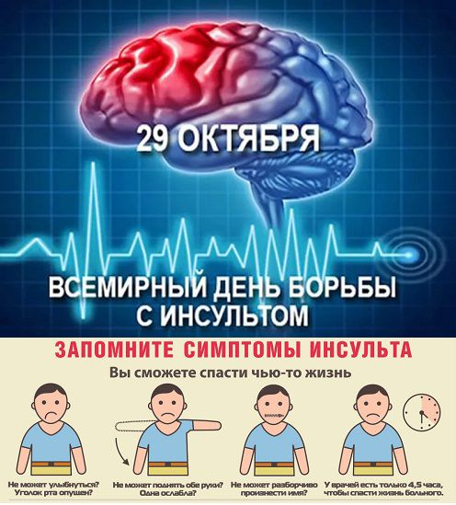
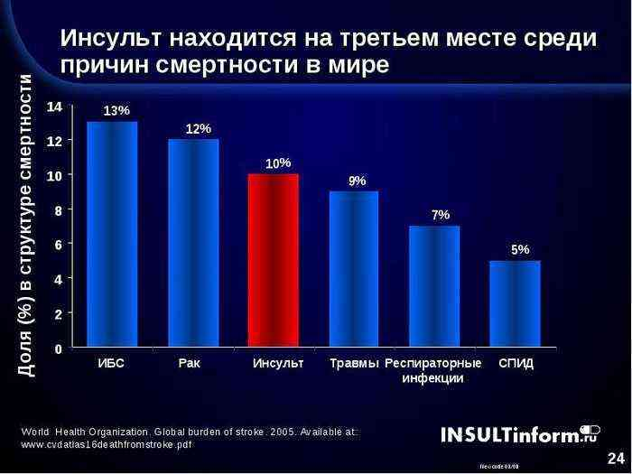

Пациенту следует знать и понимать, как возникает инсульт
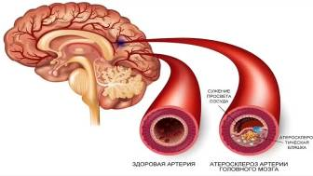
Для нормального функционирования головного мозга требуется его постоянное кровоснабжение. Во время инсульта прерывается поступление крови через сосуды к какой-либо части мозга. В результате в эту зону перестают поступать кислород и питательные вещества, что приводит к повреждению мозговой ткани. Происходит нарушение или потеря функций, за которые отвечает данная зона. Большинство инсультов вызваны закупоркой (окклюзией) или сужением кровеносного сосуда, который доставляет кровь в мозг. Инсульты также возникают вследствие разрыва мозгового сосуда, что вызывает кровотечение, повреждающее ткань головного мозга.
Из сердца в мозг
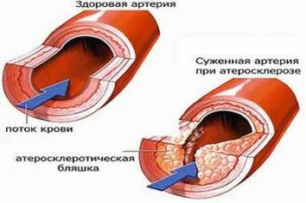
Сердце - это насос. Оно посылает кровь, обогащённую кислородом, в органы и ткани организма через кровеносные сосуды, которые называются артериями. Если артерия между сердцем и мозгом блокирована, то мозг не получает кислород в достаточном количестве. Закупорка артерий может быть вызвана атеросклеротическими бляшками (жировые отложения) или тромбами (сгустками крови). Иногда тромбы формируются на бляшках. В некоторых случаях тромбы образуются в сердце – особенно у людей с фибрилляцией предсердий (нерегулярный ритм сокращений сердца). Если кусочек атеросклеротической бляшки или тромба отрывается и проникает в кровоток, то с кровью он может попасть в мозг, вызвать закупорку мозговой артерии, и тогда развивается инсульт.

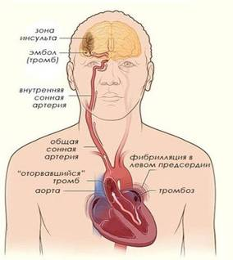
Виды инсульта
Выделяют 2 основных вида инсульта. Ишемический инсульт встречается наиболее часто и возникает в результате закупорки кровеносного сосуда, который обеспечивает кровоснабжение головного мозга. Геморрагический инсульт возникает вследствие разрыва кровеносного сосуда в головном мозге.
Ишемический инсульт
Ишемический инсульт возникает, когда происходит значительное сужение или полная закупорка артерии, через которую кровь поступает в головной мозг. Это может быть вызвано образованием атеросклеротической бляшки на стенке артерии. Другой причиной является ситуация, когда от атеросклеротической бляшки или тромба отрывается маленький кусочек (когда называется эмбол) и попадает в кровоток. Эмболы переносятся с кровью до тех пор, пока не застревают в мелких мозговых сосудах.
Геморрагический инсульт
Геморрагический инсульт возникает, когда происходит разрыв кровеносного сосуда в мозге. Это приводит к кровоизлиянию в близлежащие ткани головного мозга, что повреждает клетки мозга в соответствующей области. Другие мозговые клетки погибают, так как их нормальное кровоснабжение прекращается.
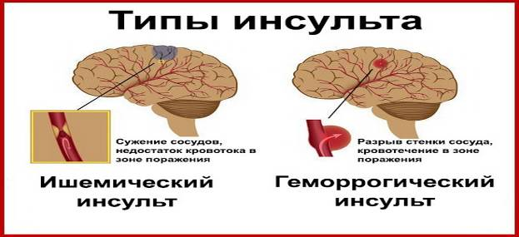

Транзиторная ишемическая атака (преходящее нарушение мозгового кровообращения)
Транзиторная ишемическая атака – это серьёзный предупреждающий признак, свидетельствующий о высоком риске развития инсульта. Транзиторная ишемическая атака возникает при временной закупорке артерии, осуществляющей кровоснабжение головного мозга, и сопровождается симптомами инсульта, продолжительность которых варьирует от нескольких секунд до нескольких часов.
Никогда не следует игнорировать любые симптомы инсульта:
- онемение или слабость рук, ног, особенно с одной стороны;
- спутанность сознания, нарушение способности говорить или понимать речь;
- ухудшение зрения на один или оба глаза;
- затруднения при ходьбе, головокружение или потеря равновесия;
- сильная головная боль без видимой причины.
При появлении хотя бы одного из вышеперечисленных симптомов необходимо вызвать скорую или неотложную помощь!

Контроль факторов риска
Некоторые особенности состояния здоровья и образа жизни, называемые факторами риска, повышают вероятность инсульта. Основным фактором развития инсульта является высокое артериальное давление. Но имеется также множество других причин, из-за которых предрасположенность к инсульту возрастает.
История болезни:
- повышенное артериальное давление
- избыточная масса тела
- высокий уровень холестерина
- фибрилляция предсердий (мерцательная аритмия)
- сердечный приступ
- сужение артерий
- сахарный диабет
Индивидуальные привычки:
- малоподвижный образ жизни
- частое употребление солёной, жареной, жирной пищи
- курение
- употребление более 2 порций алкоголя в день (50 мл водки (40% алкоголя) или 130 мл вина (15%) или 330 мл пива (6%))
Семейный анамнез
- возраст более 60 лет
- инсульт у родителей, братьев, сестёр в анамнезе

Когда степень риска возрастает
Любой из перечисленных выше факторов повышает риск развития инсульта. Но если у человека имеется три и более специфических фактора риска, то вероятность заболевания многократно увеличивается. Состояние, которое характеризуется значительным отложением жира вокруг талии (центральное ожирение) в сочетании с высоким артериальным давлением, повышенным содержанием в крови сахара и вредных для организма жиров (триглицеридов, холестерина), называется «метаболический синдром». Если у пациента имеются такие проблемы, ему следует незамедлительно обратиться к врачу.
Действовать по плану
Чтобы помочь пациенту избежать повторного инсульта, лечащий врач составляет специальный план, который должен касаться как медицинских вопросов, так и изменения образа жизни и привычек пациента, включая физическую нагрузку. Врач назначает лекарственные препараты для снижения артериального давления, если оно повышено. На вопросы врача пациент должен отвечать откровенно, это поможет доктору составить такой план, который подходит именно данному пациенту.
Если требуется лечение
Если при исследовании выявлена крупная бляшка в сонных артериях, врач может рекомендовать эндартерэктомию сонной артерии. Это хирургическая операция, при которой производится удаление бляшки, через разрез на шее. При сужении сонной артерии также проводится стентирование. Во время этой процедуры тонкая крошечная трубочка из специального материала помещается в артерию, что обеспечивает её проходимость.
Стремление к здоровому образу жизни
Разрушить свои старые привычки тяжело. Но когда здоровье под угрозой, никогда не поздно начать изменения к лучшему. Некоторые изменения образа жизни можно осуществить легко, другие – гораздо тяжелее. Поэтому так нужен совет врача, поддержка друзей и близких.
Что изменить, чтобы улучшить здоровье
- Отказ от курения! Если пациент курит, то сейчас как раз наступило время отказаться от курения! Времени для оправданий этой привычки больше не осталось. Курение повышает артериальное давление и повреждает артерии – оба фактора увеличивают риск развития инсульта. Чтобы прекратить курить, можно обратиться к врачу за помощью; принять участие в программе по отказу от курения. Важно составить список причин, по которым необходимо отказаться от курения, и перечитывать его ежедневно.
- Ограничение употребления алкоголя. Чрезмерное употребление алкоголя повышает артериальное давление и увеличивает риск инсульта. Алкоголь также может взаимодействовать с некоторыми лекарственными препаратами. Врач подскажет, насколько безопасно для пациента употребление алкоголя.
- Уменьшение стресса. Стресс усиливает работу сердца и повышает артериальное давление. Чтобы уменьшить стресс, надо отстраниться от ежедневных раздражителей. Спросить себя, будут ли проблемы, которые есть сейчас, иметь значение через неделю? Очень помогает регулярный короткий отдых с исключением всех источников раздражения.
Активный образ жизни
Физическая активность – основа профилактики инсульта. Увеличение двигательной активности полезно для сердца и способствует снижению артериального давления. Лучше всего, если физическая нагрузка будет продолжаться не менее 30 минут каждый день. Это не обязательно гимнастика. Важно делать то, что способствует оздоровлению образа жизни пациента.
Здоровое питание
Здоровое питание способствует снижению уровня холестерина в крови, уменьшению образования атеросклеротических бляшек в артериях. Употребление здоровой пищи поможет уменьшить избыточный вес и держать артериальное давление под контролем. Питаться правильно – не значит сидеть на специальной диете. Основная идея здорового питания – есть больше овощей и фруктов, при этом ограничивая жир и соль.
Ваше здоровье в Ваших руках. Будьте здоровы.

Внештатный психолог УЗ «ОЦП»
Петрашко О.А.

